# 实验三十四 超重失重

## 实验器材

朗威力传感器（LW-F801）、加速度传感器（LW-F871）、砝码、计算机。

## 实验装置

超重失重实验方法一与方法二实验装置分别如图 34 – 1、34 – 2。

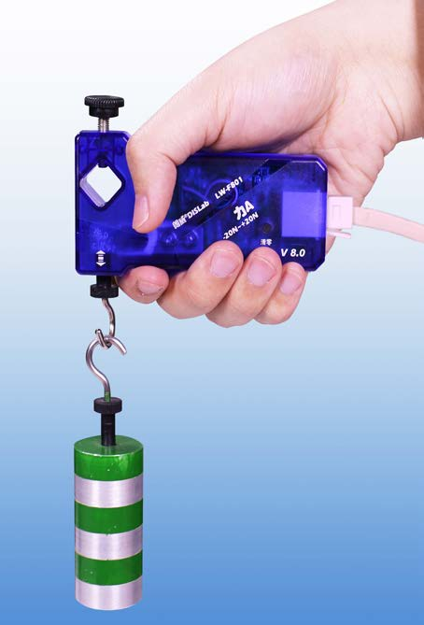

图 34 – 1 超重失重实验装置

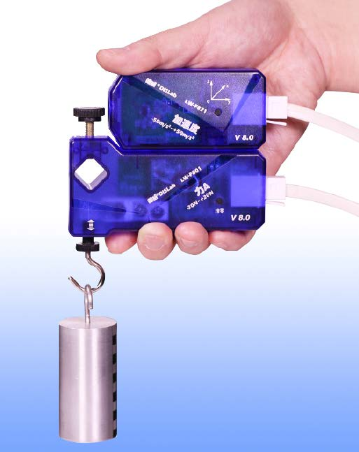

图 34 – 2 力与加速度传感器组合装置

## 实验操作（专用软件）

1．进入专用软件“超重失重”界面；

2．在力传感器测钩垂挂重 3 ~ 8 N 的重物，然后让传感器沿竖直方向加速上升或下降，得到实验数据如图 34 – 3；

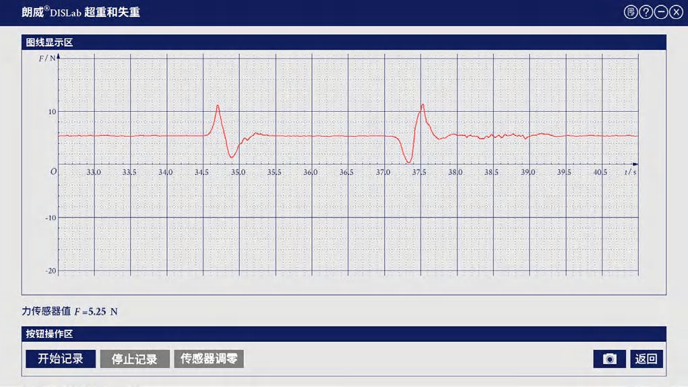

图 34 – 3 专用软件 超重失重实验曲线

3．根据实验图线，研究不同区间对应的运动过程，进而建立“运动 – 图线”的对应关系；

4．利用力传感器、加速度传感器组合实验（图 34 – 2），利用通用软件获得两条图线（图 34 – 4），分析超重、失重与加速度的关系。

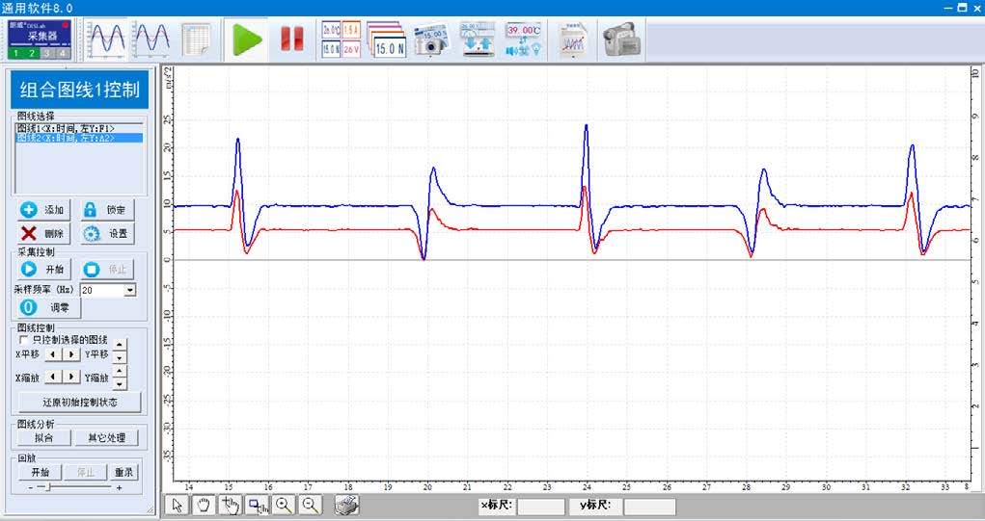

图 34 – 4 通用软件 超重失重实验曲线

**视频地址**：<http://llongwill.qybee.com/lecture/14458>。